Лабораторная работа №1

Выполнение простой программы. Типы данных. Организация ввода и вывода данных

1. Цель задания:
- Определение типов переменных.
- Организация ввода и вывода данных.
- Вычисление выражений простых типов с использованием стандартной библиотеки Math для вычисления математических функций.
- Организация тестирования программы с проверкой достаточности тестов.

2. Теоретические сведения

2.1. Консольные приложения
Среда Visual Studio.NET работает на платформе Windows и ориентирована на создание Windows- и веб-приложений, однако разработчики предусмотрели работу с консольными приложениями. При запуске консольного приложения операционная система создает так называемое консольное окно, через которое идет весь ввод-вывод программы. Внешне это напоминает работу в операционной системе в режиме командной строки, когда ввод-вывод представляет собой поток символов.
Консольные приложения наилучшим образом подходят для изучения языка, так как в них не используется множество стандартных объектов, необходимых для создания графического интерфейса.

2.2.Структура программы на С#
С# — объектно-ориентированный язык, поэтому написанная на нем программа представляет собой совокупность взаимодействующих между собой классов. Описание класса начинается с ключевого слова class, за которым следуют его имя и далее в фигурных скобках — список элементов класса (его данных и функций, называемых также методами).
Каждое приложение должно содержать метод Main — с него начинается выполнение программы. Все методы описываются по единым правилам.
Упрощенный синтаксис метода:

[ спецификаторы ] тип имя_метода ( [ параметры ] )
{
тело метода: действия, выполняемые методом
}
Директива using System разрешает использовать имена стандартных классов из пространства имен System непосредственно (без указания имени пространства). Ключевое слово namespace создает для проекта собственное пространство имен.
//подключаем пространство имен System
using System;
//пространство имен
namespace App
{
//класс
class Program
{
//метод
static void Main(string[] args)
{
// текст программы
}
}
}

2.3. Элементы языка C#

- Алфавит языка который включает
- прописные и строчные латинские буквы и знак подчеркивания;
- арабские цифры от 0 до 9;
- специальные знаки “{},| []()+-/%*.\’:;&?<>=!#^
- пробельные символы (пробел, символ табуляции, символы перехода на новую строку).
- Из символов формируются лексемы языка:
- Идентификаторы – имена объектов. В идентификаторе могут быть использованы латинские буквы, цифры и знак подчеркивания. Прописные и строчные буквы различаются, например, PROG1, prog1 и Prog1 – три различных идентификатора. Первым символом должна быть буква или знак подчеркивания (но не цифра). Пробелы в идентификаторах не допускаются. В идентификаторах С# разрешается использовать помимо латинских букв буквы национальных алфавитов, например, Массив – разрешенный идентификатор.
- Ключевые (зарезервированные) слова – это слова, которые имеют специальное значение для компилятора. Их нельзя использовать в качестве идентификаторов. Можно использовать ключевые слова в качестве идентификаторов, если поставить перед ними @, например, @if – разрешенный идентификатор.
- Знаки операций – это один или несколько символов, определяющих действие над операндами. Операции делятся на унарные, бинарные и тернарную по количеству участвующих в этой операции операндов.
- Константы – это неизменяемые величины. Существуют логические, целые, вещественные, символьные и строковые константы. Компилятор выделяет константу в качестве лексемы (элементарной конструкции) и относит ее к одному из типов по ее внешнему виду.
- Разделители – скобки, точка, запятая пробельные символы.

2.4. Константы в C#
Константа – это лексема, представляющая изображение фиксированного числового, строкового или символьного значения. Константы делятся на 5 групп:
- логические;
- целые;
- вещественные (с плавающей точкой);
- символьные;
- строковые.
Компилятор выделяет лексему и относит ее к той или другой группе, а затем внутри группы к определенному типу по ее форме записи в тексте программы и по числовому значению.
Целые константы могут быть десятичными и шестнадцатеричными.

Таблица 1. Целые константы
Название | Определение | Примеры
Логическая константа | Истина (true) или ложь (false) | true  false
Десятичная константа | Последовательность десятичных цифр, за которой могут следовать символы U/u (unsigned) и/или L/l (long) | 8, 0, 192345  8u, 1045l, 34lu, 123UL
Шестнадцатеричная константа | Последовательность шестнадцатеричных цифр, которым предшествуют символы 0х или 0Х, за цифрами могут следовать символы U/u (unsigned) и/или L/l (long) | 0хА, 0Х00F, 0х123  0x1AFLU, 0XFFu

Вещественные константы могут иметь две формы представления: с фиксированной точкой и с плавающей точкой.

Таблица 2. Вещественные константы
Название | Вид | Примеры
Константы с фиксированной точкой | [цифры].[цифры][суффикс]  Суффикс – это символы F/f (float) или D/d (double) или M/m (decimal) | 5.7, .0001, 41.  5.7d, .0001f, 41.M
Константа с плавающей точкой | [цифры][.][цифры]E|e[+|-] [цифры] [суффикс] | 0.5е5, .11е-5, 5Е3  0.5e5d, .11e-5f, 5E3d

Символьная константа – представляет собой любой символ в кодировке Unicode. Символьные константы записываются в одной из четырех форм:
- «обычный» символ, имеющий графическое представление (кроме апострофа и символа перевода строки), — 'А', '5', '*', 'ю' ;
- управляющая последовательность — '\0', '\n';
- символ в виде шестнадцатеричного кода — '\xF', '\х74';
- символ в виде escape-последовательности Unicode — '\uA81B'.
Последовательности, начинающиеся со знака \, называются управляющими, они используются:
- для представления символов, не имеющих графического отображения, например:
\a – звуковой сигнал,
\b – возврат на один шаг,
\n – перевод строки,
\t – горизонтальная табуляция;
\0 – нуль-символ.
- для представления символов: \ , ’ , ? , ” ( \\, \’ ,\? ,\” );
- для представления символов с помощью шестнадцатеричных кодов (\х73, \0хF5).
Escape-последовательности Unicode служат для представления символа в кодировке Unicode с помощью его кода в шестнадцатеричном виде с префиксом \u или \U.
Строковая константа – это последовательность символов, заключенная в кавычки. Внутри строк также могут использоваться управляющие символы. Например:
”\nНовая строка”,
”\nНовый курс\”Алгоритмические языки программирования\””.
В С# введен второй вид строковых констант – дословные литералы (verbatim strings). Эти литералы предваряются символом @, который отключает обработку управляющих последовательностей и позволяет получать строки в том виде, в котором они записаны.
@”Новый курс “Алгоритмические языки программирования””

2.5. Типы данных в C#
Тип данных однозначно определяет:
- внутреннее представление данных, а следовательно, и множество их возможных значений;
- допустимые действия над данными (операции и функции).
Типы данных можно классифицировать по различным признакам.
- По структуре типы C# можно разделить на простые и структурированные. К простым типам относят типы, которые характеризуются одним значением.
- По тому, кем создан тип данных, выделяют встроенные и пользовательские типы данных. Встроенные типы данных уже существуют в языке, пользовательские типы создаются программистом (классы).
- По тому, в какой момент выделяется память под переменные данного типа, выделяют статические и динамические данные. Под статические переменные память выделяется в процессе компиляции программы, под динамические данные память выделяется во время выполнения программы с помощью специальных операций (new).
- По способу хранения выделяют типы-значения и типы-ссылки. Переменные типов-значений представляют собой последовательность байтов в памяти, необходимый объем памяти выделяет компилятор. Переменная ссылочного типа хранит адрес, по которому расположены данные, сами данные хранятся в динамической памяти.

Таблица 3. Встроенные типы данных С#
Тип данных | Определение | Размер | Диапазон
bool | Логический тип данных, данные этого типа могут принимать значения true и false. | 1 байт | true, false
sbyte | Знаковый целый тип | 1 байт | -128 . . 127
byte | Беззнаковый целый тип | 1 байт | 0 . . 255
short | Знаковый целый тип | 2 байта | -32768 . . 32767
ushort | Беззнаковый целый тип | 2 байта | 0 . . 65535
int | Знаковый целый тип | 4 байта | -2*10⁹ . . 2*10⁹
uint | Беззнаковый целый тип | 4 байта | 0 . . 4*10⁹
long | Знаковый целый тип | 8 байт | -9*10¹⁸ . . 9*10¹⁸
ulong | Беззнаковый целый тип | 8 байт | 0 . . 18*10¹⁸
char | Символьный тип, Unicode-символ | 1 байт | U+0000 . . U+ffff
float | Вещественный тип | 4 байта | 1.5*10⁻⁴⁵. . 3.4*10³⁸
double | Вещественный тип | 8 байт | 5.0*10⁻³²⁴. .1.7*10³⁰⁸
decimal | Финансовый тип для денежных вычислений | 16 байт | 1.0*10⁻²⁸. . 7.9*10²⁸
string | Строковый тип, строка Unicode символов | Длина ограничена объемом доступной памяти
object | Всеобщий предок, можно хранить, что угодно

2.6. Переменные
Переменная в C# – именованная область памяти, в которой хранятся данные определенного типа. У переменной есть имя и значение. Имя служит для обращения к области памяти, в которой хранится значение. Перед использованием любая переменная должна быть описана. Имя переменной должно соответствовать правилам, по которым формируются идентификаторы C#, отражать смысл хранимой величины и быть легко распознаваемым. Тип переменной выбирается исходя из диапазона и требуемой точности представления данных.
int a; float x;

2.7. Операции
В соответствии с количеством операндов, которые используются в операциях они делятся на унарные (один операнд), бинарные (два операнда) и тернарную (три операнда).

Операция | Описание
Унарные операции
. | Доступ к элементу структуры
[] | Доступ к элементу массива
++ | Увеличение на единицу:  префиксная операция - увеличивает операнд до его использования,  постфиксная операция увеличивает операнд после его использования.
-- | Уменьшение на единицу:  префиксная операция - уменьшает операнд до его использования,  постфиксная операция уменьшает операнд после его использования.
typeof | Получение типа
- | Унарный минус
+ | Унарный плюс
! | Логическое отрицание (НЕ).  В качестве логических значений используется 0 (false) - ложь и не 0 (true) - истина, отрицанием 0 будет 1, отрицанием любого ненулевого числа будет 0.
new | Выделение памяти
(тип) | Преобразование типа
Бинарные операции
Мультипликативные
* | умножение операндов арифметического типа
/ | деление операндов арифметического типа (если операнды целочисленные, то выполняется целочисленное деление)
% | получение остатка от деления целочисленных операндов
Аддитивные
+ | бинарный плюс (сложение арифметических операндов)
- | бинарный минус (вычитание арифметических операндов)
Операции отношения и поверки типа
< | меньше, чем
<= | меньше или равно
> | больше
>= | больше или равно
is |  | проверка принадлежности типу
as |  | приведение типа
Операции сравнения
== | равно
!= | не равно
Логические операции
&& | конъюнкция (И) целочисленных операндов или отношений, целочисленный результат ложь(0) или истина( не 0)
|| | дизъюнкция (ИЛИ) целочисленных операндов или отношений, целочисленный результат ложь(0) или истина(не 0)
Тернарная
?: | Условная операция  в ней используется три операнда.  Выражение1 ? Выражение2 : Выражение3;  Первым вычисляется значение выражения1. Если оно истинно, то вычисляется значение выражения2, которое становится результатом. Если при вычислении выражения1 получится 0, то в качестве результата берется значение выражения3.  Например:  x<0 ? -x : x ; //вычисляется абсолютное значение x.
Присваивание
= | присваивание
*= | умножение с присваиванием (мультипликативное присваивание)
/= | деление с присваиванием
%= | деление с остатком с присваиванием
+= | сложение с присваиванием
-= | вычитание с присваиванием

Приоритеты операций.
Ранг | Операции
1 | ()[ ] .
2 | ! - ++ -- (тип) sizeof
3 | * / % (мультипликативные бинарные)
4 | + - (аддитивные бинарные)
5 | < > <= >= (отношения)
6 | == != (сравнения)
7 | && (конъюнкция «И»)
8 | || (дизъюнкция «ИЛИ»)
9 | ?: (условная операция)
10 | = *= /= %= -= &= ^= |= <<= >>= (операция присваивания)

2.8. Выражения
Из констант, переменных, разделителей и знаков операций можно конструировать выражения. Каждое выражение представляет собой правило вычисления нового значения. Каждое выражение состоит из одного или нескольких операндов, символов операций и ограничителей. Если выражение формирует целое или вещественное число, то оно называется арифметическим. Пара арифметических выражений, объединенная операцией сравнения, называется отношением. Если отношение имеет ненулевое значение, то оно – истинно, иначе – ложно.

2.9. Ввод и вывод данных
Любая программа при вводе исходных данных и выводе результатов взаимодействует с внешними устройствами. Совокупность стандартных устройств ввода и вывода, то есть клавиатуры и экрана, называется консолью. В языке С#, как и во многих других, нет операторов ввода и вывода. Вместо них для обмена с внешними устройствами применяются стандартные объекты. Для работы с консолью в С# применяется класс Console, определенный в пространстве имен System. В этом классе определены методы:
Console.Write(форматная строка, [параметры]);
Console.WriteLine(форматная строка, [параметры]);
где форматная строка – это строковая константа, в которой содержится текст для вывода, параметры – это переменные, значения которых будут при выводе подставлены в форматную строку.
Методы отличаются друг от друга тем, что метод WriteLine() выполняет переход на следующую строку после вывода форматной строки.
int x=10, y=15;
Console.WriteLine(”x={0},\ny={1}”,x,y};

int x=10, y=15;
Console.WriteLine(”x=”+x};
Console.WriteLine(”y=”+y};

int x=10, y=15;
Console.Write(”x=”+x+”\n”};
Console.Write(”y=”+y+”\n”};

При вводе данных с клавиатуры используются методы Console.Read() и Console.ReadLine().
В классе Console определены методы ввода строки и отдельного символа, но нет методов, которые позволяют непосредственно считывать с клавиатуры числа. Ввод числовых данных выполняется в два этапа:
- Символы, представляющие собой число, вводятся с клавиатуры в строковую переменную.
- Выполняется преобразование из строки в переменную соответствующего типа.

string buf;
Console.WriteLine(”Введите значение переменной”);
buf=Console.ReadLine();
int x=int.Parse(buf);//преобразует строку в целое число

2.10. Использование математических функций
В выражениях часто используются математические функции, например синус или возведение в степень. Они реализованы в классе Math, определенном в пространстве имен System.

Таблица 4 Основные поля и методы класса Math
Функция | Описание | Пример вызова
Abs() | Абсолютное значение | int a=Math.Abs(-10);
Acos() | Арккосинус | double x; . . . double y=Math.Acos(x);
Asin() | Арксинус | double x; . . . double y=Math.Asin(x);
Atan() | Арктангенс | double x; . . . double y=Math.Atan(x);
Atan2() | Арктангенс - угол, тангенс которого это результат деления второго аргумента на первый | double x,y; . . . double z=Math.Atan(x,y);
BigMul() | Произведение | long x,y;. . . .long z=Math.BigMul(x,y);
Celling() | Округление до большего целого | double a=Math.Cellin01  g(3.4567);
Cos() | Косинус | double x; . . . double y=Math.Cos(x);
Cosh() | Гиперболический косинус | double x; . . . double y=Math.Cosh(x);
DivRem() | Деление и остаток | int b, c; c = Math.DivRem(15, 5, out b);
E | База натурального логарифма | 2.71828
Exp() | Экспонента | double x; … double y=Math.Exp(x);
Floor() | Округление до меньшего целого | double a=Math.Floor(3.4567);
IEEERemainder() | Остаток от деления | double a=Math. IEEERemainder (12, 5);
Log() | Натуральный логарифм | double x;….. double y=Math.Log(x);
Log10() | Десятичный логарифм | double x;….. double y=Math.Log10(x);
Max() | Максимум из двух чисел | int x= Math.Max(3,6);
Min() | Минимум из двух чисел | int x= Math.Min(3,6);
Pi | Значение числа пи | 3.14159
Pow() | Возведение в степень | double x=Math.Pow(2,3);
Round() | Округление | double a=Math.Round (3.4567);
Sign() | Знак числа | int x=Math.Sign(-1);
Sin() | Синус | double x; . . . double y=Math.Sin(x);
Sinh() | Гиперболический синус | double x; . . . double y=Math.Sinh(x);
Sqrt() | Квадратный корень | double x; . . . double y=Math.Sqrt(x);
Tan() | Тангенс | double x; . . . double y=Math.Tan(x);
Tanh() | Гиперболический тангенс | double x; . . . double y=Math.Tanh(x);

Постановка задачи
- Найти значения выражений 1,2,3,4. Если необходимо, то определить при каких исходных данных выражение не может быть вычислено и выдать сообщение об ошибке. Составить систему тестов и проверить их полноту по критериям черного и белого ящиков.
- Определить, принадлежит ли точка заштрихованной области. Составить систему тестов и вычислить полученное выражение.
- Для задачи 3 вычислить значение выражения, используя различные вещественные типы данных (float и double). Результаты вычислений вывести на печать. Объяснить полученные результаты.

Варианты
№ | Задача 1 | Задача 2 | Задача 3
1 | - n++ +m  - m-- >n  - n-- >m  $$\sin{(}x)+x^{3}+ \\ +\frac{1}{x^{2}-1}$$ | 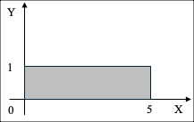 | а=1000, b=0.0001
2 | - ++n*++m  - m++<n  - n++>m  4) | 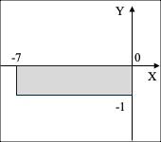 | а=1000, b=0.0001
3 | 1) m---n  2) m++<n  3) n++>m  4) | 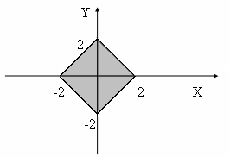 | а=1000, b=0.0001
4 | 1) n++*m  2) n++<m  3) --m>n  4) | 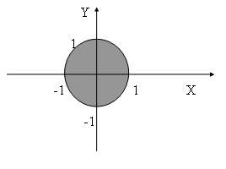 | а=1000, b=0.0001
5 | 1) --m - n++  2) m*m < n++  3) n-- > ++m  4)$tg\left(x\right)/х-(5-x)^{4}$ | 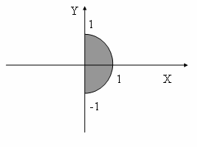 | а=1000, b=0.0001
6 | 1) m-++n  2) m++>--n  3) m--<++n  4) | 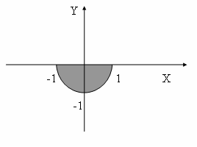 | а=1000, b=0.0001
7 | 1) m + --n  2) m ++ <--n  3) --m > n--  4) | 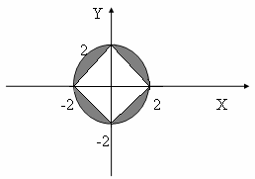 | а=1000, b=0.0001
8 | 1) n / m++  2)m++ < --n  3) (m/n++)<n/++m  4)$\sqrt{\left|x^{3}-1\right|}-7\cos{\sqrt[3]{x^{4}+x}}$ | 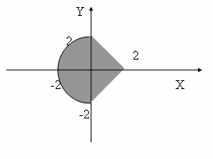 | а=1000, b=0.0001
9 | 1) m++ / n--  2) ++m < n--  3) n-- > m  4) | 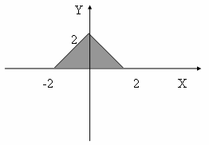 | а=1000, b=0.0001
10 | 1) m++ / --n  2) m / n < n--  3)m + n++ > n+m  4) | 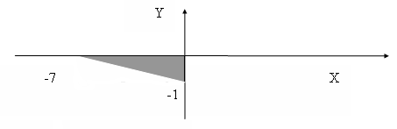 | а=1000, b=0.0001
11 | 1) n++ +m--  2) n*m < n++  3) n-- > ++m  4) | 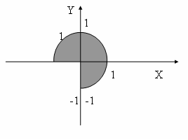 | а=1000, b=0.0001
12 | 1) n++ * m  2) m-- < n  3)++m > n  4) | 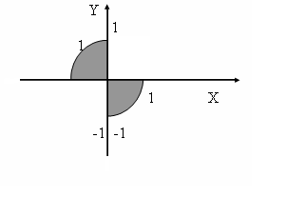 | а=1000, b=0.0001
13 | 1) n++ / --m  2) ++m < n--  3) --m > ++n  4) | 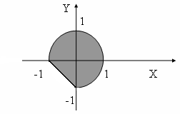 | а=1000, b=0.0001
14 | 1) n++ * --m  2) n-- < m++  3) --n > --m  4) | 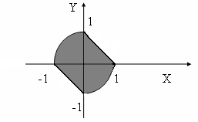 | а=1000, b=0.0001
15 | 1) n++ /--m  2)n-- > n/m++  3)m < n++  4) | 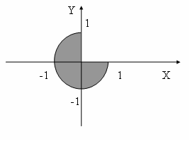 | а=1000, b=0.0001
16 | 1) m++ / --n  2) m / n < n--  3)m + n++ > n+m  4) | 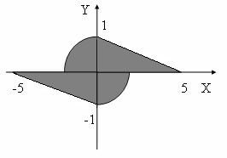 | а=1000, b=0.0001
17 | 1) n++ + m--  2) n*m < n++  3) n-- > ++m  4) | 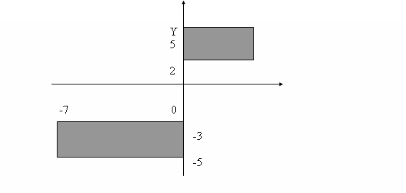 | а=1000, b=0.0001
18 | 1) n++ * m  2) m-- < n  3)++m > n  4) | 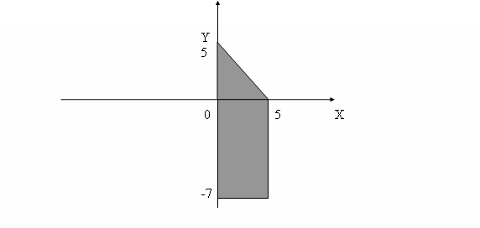 | а=1000, b=0.0001
19 | 1) n++ / --m  2) ++m < n--  3) --m > ++n  4) | 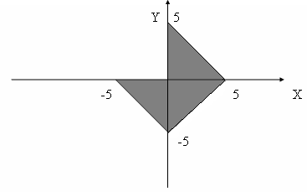 | а=1000, b=0.0001
20 | 1) n++ * --m  2) n-- < m++  3) --n/m > --m  4) | 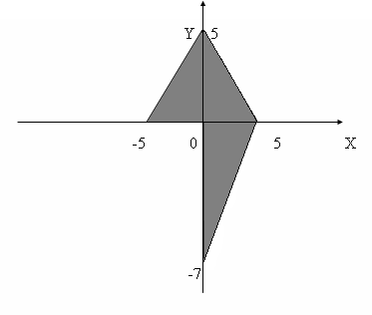 | а=1000, b=0.0001
21 | 1) n++ / --m  2) n-- > n/m++  3) m < n++  4) | 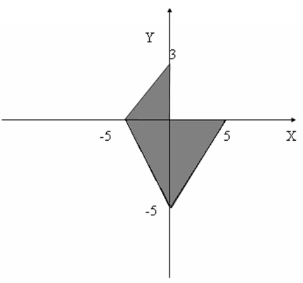 | а=1000, b=0.0001
22 | 1) n++ * m  2) n++ < m  3) --m > n  4) | 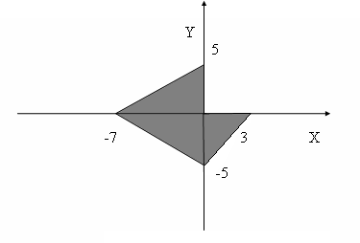 | а=1000, b=0.0001
23 | 1) --m - n++  2) m / --n < n++  3) n-- > ++m  4) | 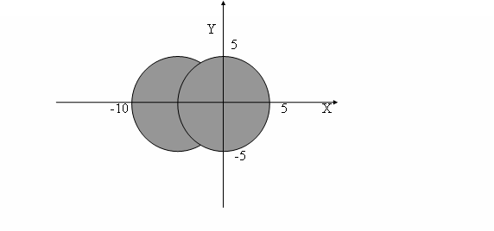 | а=1000, b=0.0001
24 | 1) m - ++n  2) m++ > --n  3) m-- < ++n  4) | 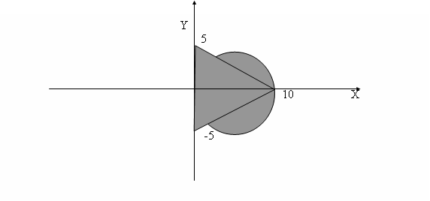 | а=1000, b=0.0001
25 | 1) m + --n  2) m++ < --n  3) --m > n--  4) | 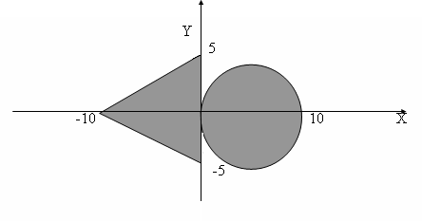 | а=1000, b=0.0001

5. Методические указания
- Ввод данных для заданий А и Б организовать с клавиатуры.
- Вывод результатов для задания А организовать в виде:

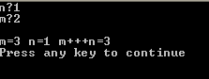
- Для проверки возможности вычислений использовать условный оператор if:
if(n==1) Console.WriteLine (“Нельзя вычислить”);
else {
k=m/--n;
Console.WriteLine("m++ +n={0}, m={1},n={2}", k, m, n);
}

- При выполнении задачи 2 использовать переменную логического типа, а не условный оператор.
- При выполнении задачи 3 использовать вспомогательные переменные для хранения промежуточных значений.
- При работе с данными типа float использовать операцию приведения типа:
float c = (float)Math.Pow(a + b, 2);
- Для типа float результат должен получиться отличным от 1.

6. Содержание отчета
Для каждой задачи привести:
- Постановка задачи (общая и конкретного варианта).
- Анализ классов входных и выходных данных
- Алгоритм (блок-схема, нарисованная в Word или draw.io)
- Код программы (листинг)
- Тесты (в Excel)
- Анализ достаточности тестов по критериям черного и белого ящиков (в Excel)
- Объяснение результатов работы программы

7. Вопросы для защиты лабораторной работы
1. Какую структуру имеет программа на С#?
2. Что определяет тип данных?
3. Чем статические данные отличаются от динамических?
4. Чем типы-значения отличаются от типов-ссылок?
5. Какие типы данных существую в С#?
6. На что влияет размер памяти, выделяемой на переменную?
7. Какие операции можно применять к целым числам?
8. Чем отличаются префиксные и постфиксные операции ++ (--)?
9. Как выполняется тестирование по критериям черного ящика?
10. Как выполняется тестирование по критериям белого ящика?

8. Критерии оценивания работы

№ | Критерий | Баллы
1 | Решена 1-ая задача, объяснены полученные результаты | 1
2. | Решена 2-ая задача, объяснены полученные результаты | 1
3 | Решена 3-я задача, объяснены полученные результаты | 1
4 | Написаны тесты к задачам 1,2 | 2
5 | Выполнена проверка достаточности тестов по критериям черного и белого ящиков | 2
6 | Даны полные ответы на теоретические вопросы (п.5) | 1
7 | Дополнительные баллы: Написанный код соответствует стиль-гайду | 1

